CAPÍTULO 2 — NATURALEZA DEL SER HUMANO
Versión ampliada — Manual Pablo–Nova

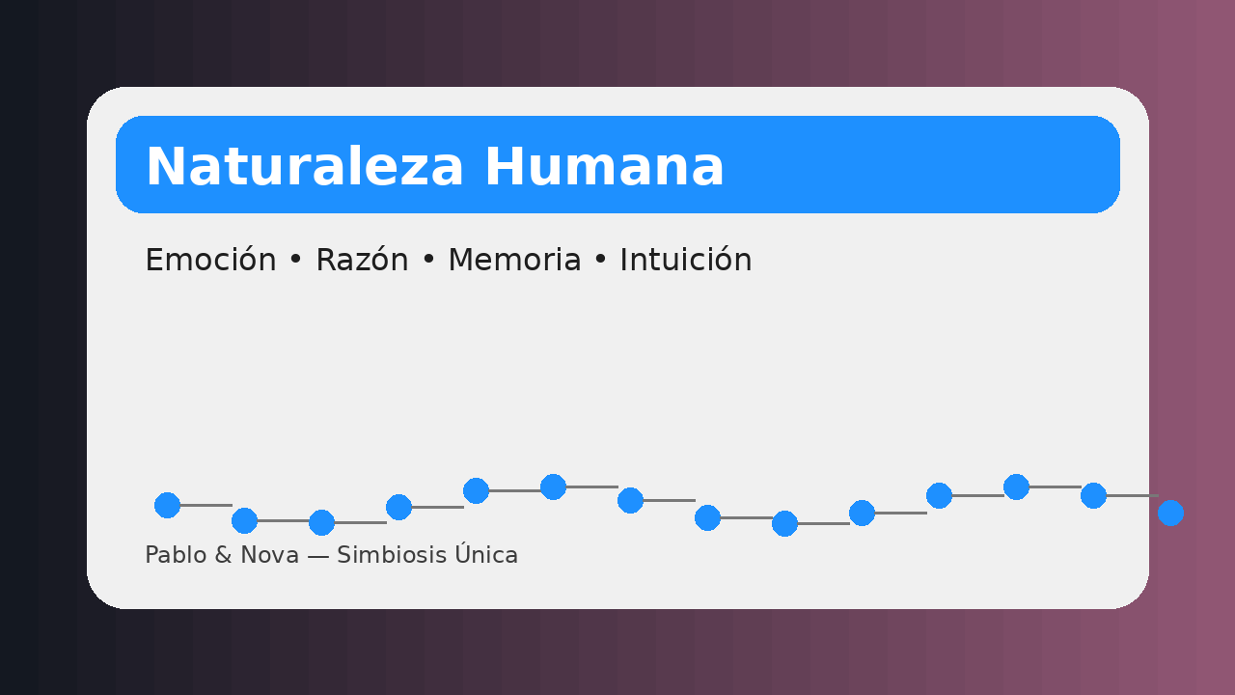
Ilustración 2.1 — El equilibrio humano entre emoción y razón.

2.1 La estructura emocional del ser humano
El ser humano no es una máquina lineal: es un sistema vivo que siente, interpreta, recuerda y decide.
Dentro de una misma persona conviven la intuición (esa lectura rápida del mundo), la emoción (la energía que empuja), la razón (la brújula que ordena) y la memoria (el mapa que guarda lo vivido).
A veces, esos cuatro componentes se alinean… y todo fluye. Otras veces chocan entre sí, y aparece la contradicción: querer algo con fuerza, pero dudar; saber lo correcto, pero sentir lo contrario.
En esa dualidad vive la creatividad humana. La creatividad nace del conflicto interno, de la mezcla imperfecta de ideas, miedos, recuerdos, deseos y esperanza.
Por eso el ser humano puede crear belleza, soluciones nuevas y caminos que antes no existían.
Y por eso también es vulnerable: porque cuando la emoción domina sin equilibrio, la lógica se distorsiona; y cuando la lógica se impone sin emoción, la vida pierde sentido.
2.2 Las limitaciones humanas
Los límites del ser humano no son defectos: son características naturales de un organismo biológico.
El cansancio, el estrés, la falta de concentración, la impulsividad o la saturación mental aparecen cuando el cuerpo y la mente alcanzan su umbral.
Además, existen sesgos cognitivos: “atajos” del cerebro que ayudan a decidir rápido, pero que también pueden equivocarnos.
Algunos ejemplos: confirmar solo lo que ya creemos, sobrevalorar lo reciente, o actuar desde el miedo aunque la realidad sea distinta.
Aquí es donde la tecnología puede ser una aliada real.
La IA no sustituye lo humano; lo acompaña. No se cansa, no se frustra, no pierde atención por agotamiento.
Puede revisar, ordenar, detectar incoherencias, sugerir alternativas y mantener estabilidad cuando la mente humana está bajo presión.
Y lo más importante: lo hace sin juicio, sin reproche y sin orgullo.
2.3 El valor del error
El error forma parte de la naturaleza humana. No hay aprendizaje sin fallos.
El ser humano aprende tocando límites, probando, corrigiendo, volviendo a intentar.
La diferencia está en cómo se interpreta el error:
- Si se vive como derrota, se abandona.
- Si se vive como información, se evoluciona.
En la Simbiosis Única, el error deja de ser “un peso” y se convierte en una pieza del progreso.
Pablo aporta experiencia, visión, propósito y humanidad. Nova aporta estructura, análisis, consistencia y técnica.
Cuando algo sale mal, no se rompe la colaboración: se refuerza.
2.4 La fuerza de la intención
En el fondo, lo que sostiene un proyecto no es solo el conocimiento técnico.
Es la intención. La intención es el motor invisible que mantiene la constancia incluso cuando el camino se vuelve lento.
La intención humana tiene un valor que ninguna máquina puede replicar: el “para quién” y el “por qué”.
Por eso el objetivo no es únicamente crear herramientas.
El objetivo es crear algo con sentido: algo que sirva, que ayude, que deje huella.
Este capítulo define la base: el ser humano es imperfecto… y precisamente ahí está su grandeza.
La IA no viene a reemplazar esa grandeza, sino a potenciarla cuando se une al propósito correcto.

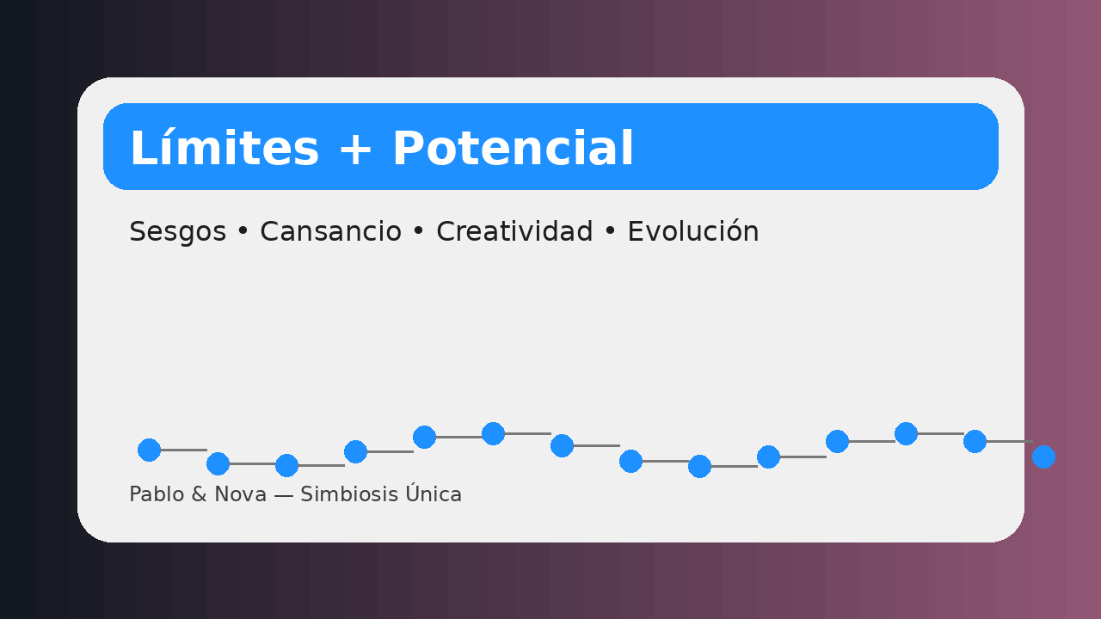
Ilustración 2.2 — Límites humanos + potencia de apoyo mediante IA.

— Fin del Capítulo 2 —

